Проект в старшей группе

«Тайны космоса»

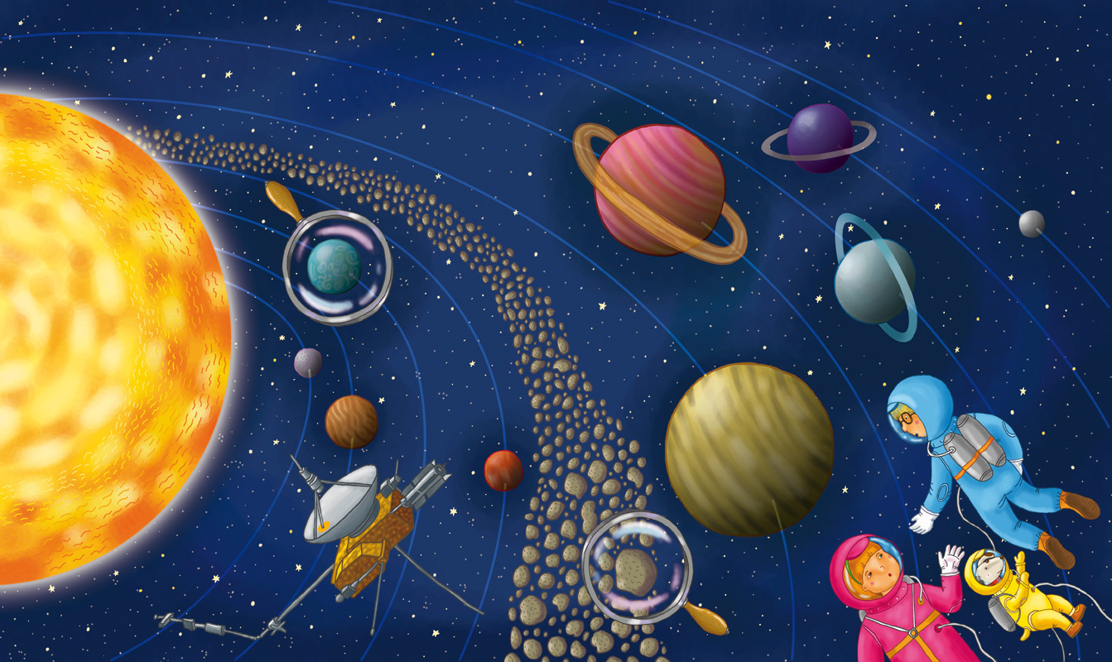

Руководитель проекта: воспитатель Садыкова Татьяна Мухаметовна
МБДОУ «Березовский детский сад № 2»
Участники проекта: дети и родители старшей группы
Тип проекта: Информационно-исследовательский.
Срок реализации проекта: краткосрочный. (2-13 апреля 2018г)
Проблема: Поверхностные знания детей о космосе, незнание о российском празднике - День космонавтики.
Свою исследовательскую работу мы начали с ответов на проблемные вопросы:
- Что такое космос?
- Для чего человек осваивает космическое пространство?
- Как кружатся планеты?
- Как летают спутники и ракеты?
- Как летают метеориты?
- Что будем делать, чтобы узнать о космосе больше?
На эти и многие другие вопросы мы хотели получить ответ в процессе развития своего проекта.
Актуальность С раннего возраста ребёнок является первооткрывателем, исследователем того мира, который его окружает. Интерес к Космосу пробуждается у человека весьма рано, буквально с первых шагов. Старших дошкольников всегда привлекает тема космоса, так как всё неведомое, непонятное, недоступное, глазу будоражит детскую фантазию. Данный проект поможет детям сформировать первоначальные представления о космосе, солнце как звезде, планетах солнечной системы, о Юрии Гагарине первом космонавте Земли, воспитывает патриотические чувства (гордость за российских космонавтов – первооткрывателей космоса). Поможет систематизировать полученные знания и применить их в различных видах детской деятельности.
Цель проекта: углубление знаний детей о космосе.
Задачи:
- Расширить представление детей о строении Солнечной системы, ее планетах, о космических полётах, о фактах и событиях космоса.
- Дать детям представления о том, что Вселенная – это множество звёзд. Солнце – это самая близкая к Земле звезда. Уточнить представления о планетах, созвездиях.
- Дать детям знания об освоении человеком космического пространства, о значении космических исследований для жизни людей на Земле. Познакомить с первым лётчиком-космонавтом Ю.А. Гагариным.
- Воспитывать чувство гордости за свою Родину.
- Развивать умения распределять обязанности, договариваться в процессе совместной работы, достигать поставленной цели.
- Привлечь родителей к совместной деятельности, к празднованию Дня космонавтики.
План реализации проекта
1 этап – Подготовительный
Выявление первоначальных знаний детей о космосе.
Информация родителей о предстоящей деятельности.
Подбор литературы о космосе, фотографий, плакатов, аудиозаписей, иллюстраций; дидактические игры, подбор игрового материала
2 этап – Основной
Образовательная область «Социализация»
1. Сюжетно-ролевые игры: «Полет в космос», «Поликлиника. Медицинский осмотр», «Космодром».
2. Дидактические игры: «Звук потерялся», «Разведчики», «Что изменилось?», «Космическое путешествие», «Что ближе, что дальше», «Полезно - вредно», «Найди лишнее».
3.Игра-драматизация «Как солнце к луне в гости ходило»
4. Создание библиотеки: книги о космосе; иллюстрации, наборы открыток.
5. Видеотека: «Герои – космонавты», «Тайны космоса», «Луна», м/ф «Тайна третьей планеты».
Образовательная область «Коммуникация».
1. Составление рассказов на тему: «Белка и Стрелка», «Как мы летали в космос».
2. Сотворчество детей и родителей по темам проекта.
3. Коммуникативные игры: «Назови ласково».
Образовательная область «Познание»
1.Познавательные занятия: «Покорение космоса», «Путешествие к звездным мирам», «Солнце, солнце, загляни в оконце», «Космическое путешествие», «Космос – это здорово!» Эксперимент с глобусом и лампой «День и ночь».
2.Беседы:
«Голубая планета - Земля».
Цель: объяснить детям, что такое телескоп, космическое пространство, показать, как прекрасна наша Земля из космоса.
«Первый космонавт».
Цель: помочь детям запомнить новое стихотворение; развивать память, речь; воспитывать патриотические чувства к родной стране.
«Солнце - источник жизни на Земле».
Цель: уточнить знания детей о строении и назначении солнца.
3.Познавательно – исследовательская и продуктивная деятельность «Лети ракета».
4. Лего-конструирование «Космические аппараты»
5.Конструктивные игры из деревянного конструктора «Космодром».

Образовательная область «Труд», «Художественное творчество»
1.Выставка поделок «Межпланетные станции»
2. Коллективное панно «Космический коллаж»
3.Рисование на тему: «Путь к звездам», «Загадочный космос», «Космический пейзаж»
4.Оформление выставки: «Космические фантазии».
5. Лепка «Ракета». Занятие по пластилинографии «Лепим искусственный спутник земли»
Образовательная область «Чтение художественной литературы».
1.Ознакомление с художественной литературой: Р. Юрмин «Что внутри?»,
Г.Черненко «Как человек в космос полетел?», Н. Носов «Незнайка на луне» главы, Мифы «Как Солнце и луна в гости друг другу ходили»,
В.Бороздин «Первый в космосе», Булычев К. «Тайна третьей планеты», П. Клушанцев «О чем рассказал телескоп», А.Леонов «Шаги над планетой».
2.Заучивание стихотворения В. Степанов «Ю.Гагарин», А. Хайт «Планеты»
3.Загадки на тему: «Космос»
Образовательная область «Музыка»
1.Слушание аудиозаписей: Спейс «Космическая музыка»,
«Наш звездолет» О. Емельяненко,
«Знаете каким он парнем был», песни о космосе,
Ю.Левитан (диктор) о Ю.Гагарине и о первом полете.
Взаимодействие с родителями.
1. Сотворчество детей и родителей в оформлении выставок, в составлении рассказов о космосе.
4.Составление рекомендаций для родителей «Что рассказать ребенку о космосе? 5.Чтение с детьми Е.П.Левитан "Твоя Вселенная", "Звёздные сказки",
6.Просмотр иллюстраций и энциклопедий по теме “Космос”
7. Домашнее задание: вместе с родителями изготовить поделки «Этот удивительный космос».
3 этап – Презентация проекта «Космос»
Ожидаемые результаты:
К окончанию срока реализации проекта у детей должны быть сформированы умения экспериментировать, синтезировать полученные знания, хорошо развиты творческие способности и коммуникативные навыки, возникло желание творить и исследовать вместе со взрослыми.
В ходе реализации проекта мы пришли к выводу, что подобные занятия, игры, продуктивная деятельность объединяют детей общими впечатлениями, переживаниями, эмоциями, способствуют формированию чувства гордости за свою страну. У детей появился интерес к самостоятельному поиску ответов в различных источниках информации, повысилась мотивационная составляющая: дети стали задавать больше вопросов, интересоваться познавательной литературой.
Используемая в работе с детьми литература и сайты:
- Гонтарук Т., “Я познаю мир”, М., АСТ: Транзиткнига.
- Гонтарук Т., “Я познаю мир”, М., АСТ: Транзиткнига.
- Гордон Уэллс «Звездочет и обезьянка Микки».
- Дубкова С.И., “Сказки звёздного неба”, “Белый город”, М.
- Левитан Е.П. «Малышам о звездах и планетах». Москва, Педагогика-Пресс.
- Левитан Е, П. "Твоя Вселенная".
- Левитан Е.П. "Звёздные сказки".
- Майорова Г., “Игры и рассказы о космосе”, “Лист” М.
- Майорова Г. “Игры и рассказы о космосе”, “Лист” М.
- Парамонов Ж., “Забавная астрономия для малышей”.
- Порцевский К.А.“Моя первая книга о Космосе”.
- «Расскажите детям о космосе». (Карточки для занятий в детском саду.)
- Юрлин «Что внутри?». Издательство малыш. Рассказ «Счастливого пути, космонавты».
- Талимонова Л. "Сказки о созвездиях".
- http://mults.spb.ru/mults/?id=1375
- http://mults.spb.ru/mults/?id=230

